

**ฉบับที่ 11 ประจำเดือน เมษายน 2563 / โทร 0-7737-4117 / โทรสาร 0-7734-4369**

**เทศบาลตำบลคลองปราบ รณรงค์ปลูกผักสวนครัวสู้วิกฤตโควิด - 19**

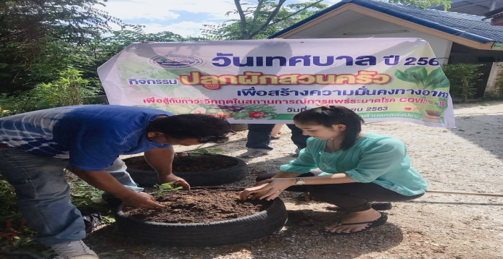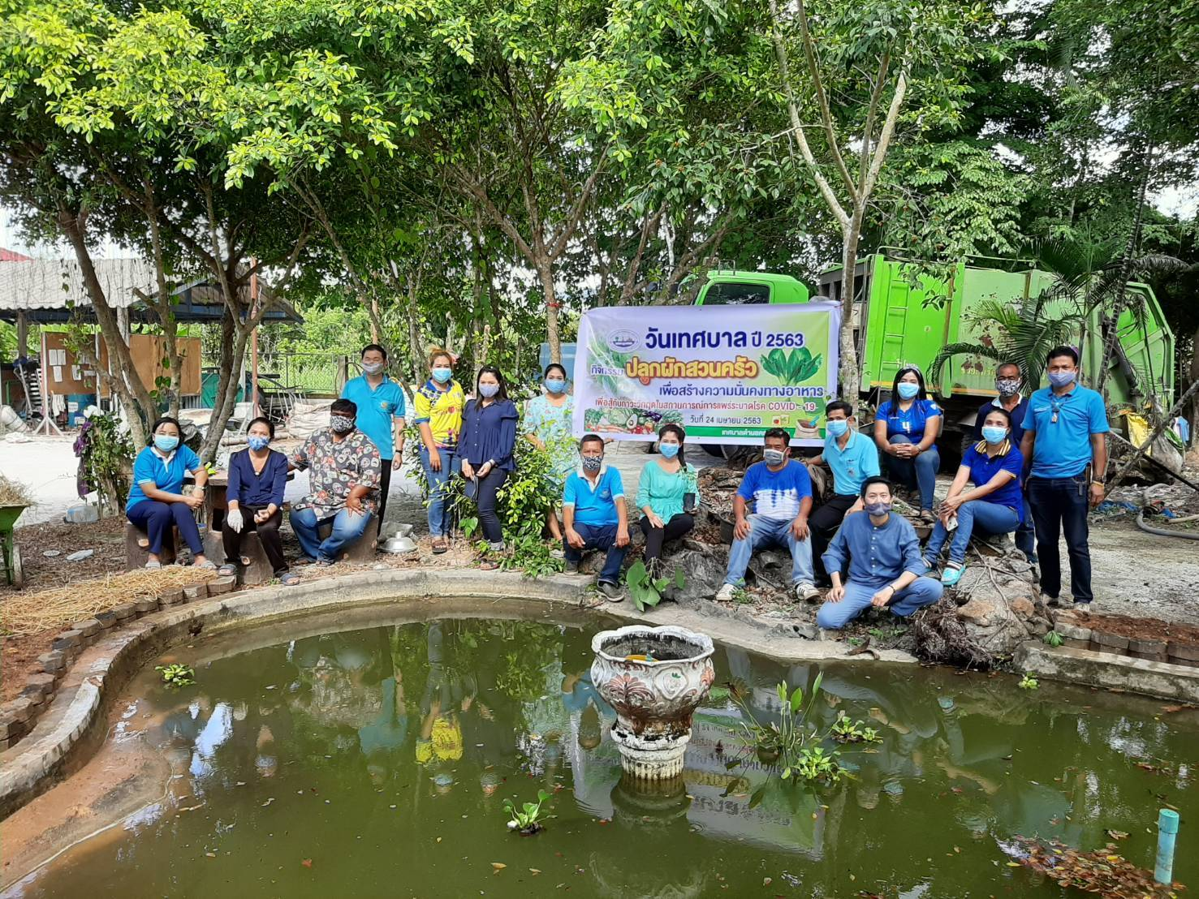

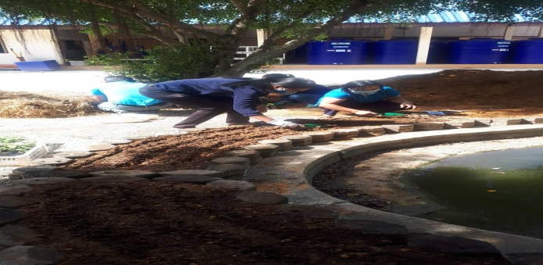

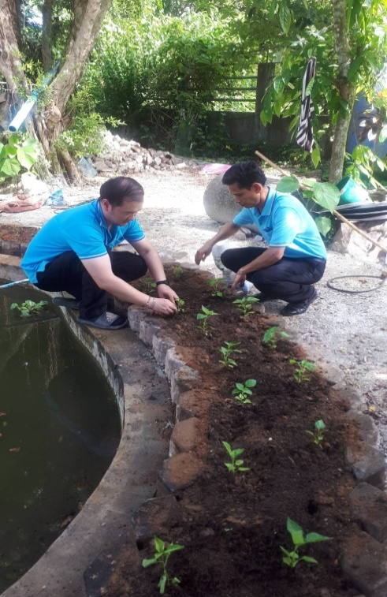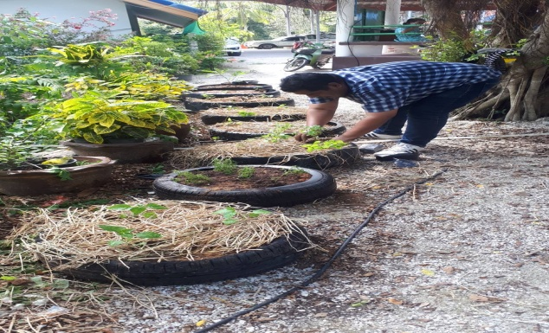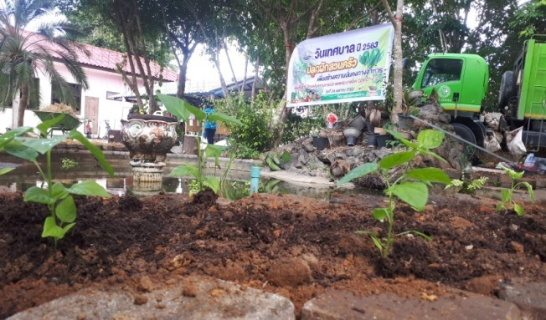

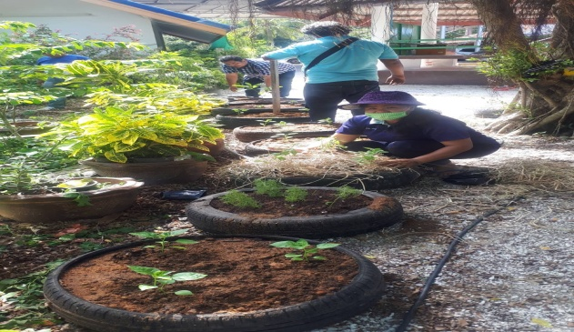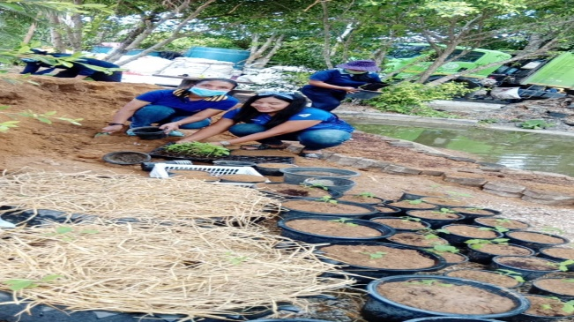

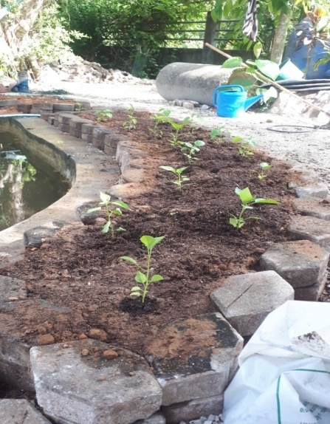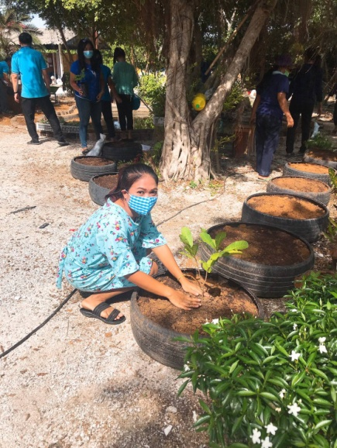

นายสุกิจจา สถิตเสถียร นายกเทศมนตรีตำบลคลองปราบ นำคณะผู้บริหาร พนักงาน และเจ้าหน้าที่ ร่วมกิจกรรมปลูกผักสวนครัวประกอบด้วย มะเขือ พริก ผักบุ้ง คะน้า ถั่วพู กระเจี๊ยบเขียว โหระพา ใบแมงลัก เนื่องในวันเทศบาล 24 เมษายน 2563 โดยใช้พื้นที่หลังสำนักงานเทศบาล เพื่อเป็นต้นแบบในการสร้างความมั่นคงทางอาหาร ในช่วงสถานการณ์การแพร่ระบาดของโรคติดเชื้อไวรัสโคโรนา 2019 พร้อมส่งเสริมให้พนักงานและเจ้าหน้าที่ ตลอดจนครัวเรือนในตำบลคลองปราบ นำไปปฏิบัติสู้วิกฤต โควิด -19 ได้มีผักไว้รับประทานในครอบครัวอย่างยั่งยืน..

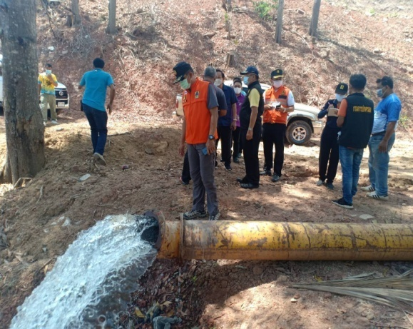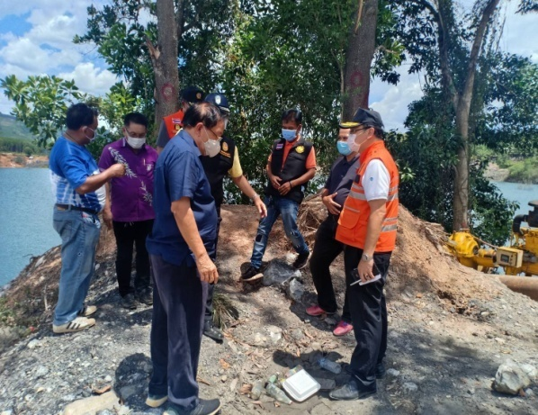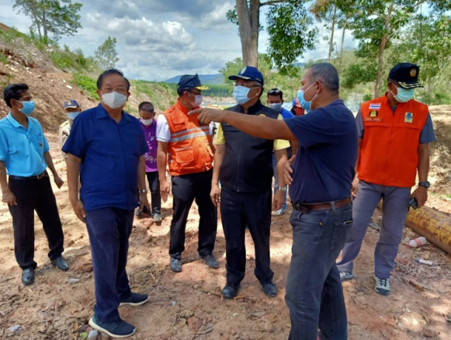

**ผู้ว่าฯ สุราษฎร์ธานี ลงพื้นที่ดูการแก้ปัญหาขาดแคลนน้ำด้านการเกษตรในตำบลคลองปราบ**

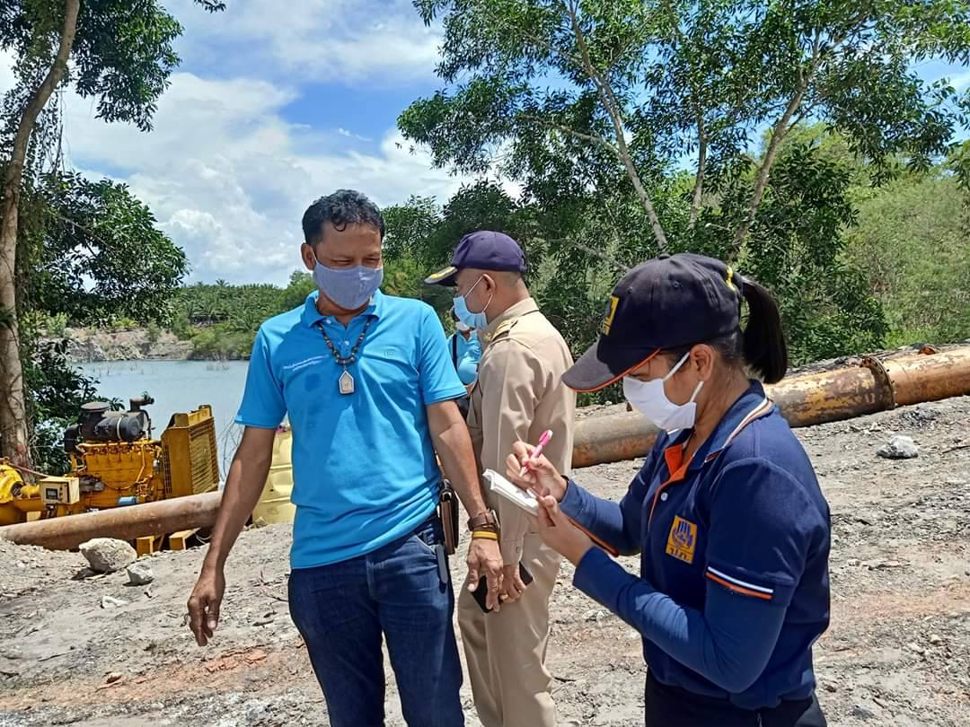

เมื่อวันที่ 24 เมษายน 2563 นายวิชวุทย์ จินโต ผู้ว่าราชการจังหวัดสุราษฎร์ธานี พร้อมด้วยนายกัมปนาท กลิ่นเสาวคนธ์ นายอำเภอบ้านาสาร นายวรศักดิ์ เผือกภูมิ อดีตปลัดอำเภอบ้านนาสาร ร่วมลงพื้นที่ ดูการแก้ปัญหาขาดแคลนน้ำด้านการเกษตร โดยมีนายชุมพล กาญจนะ อดีตสมาชิกสภา

ผู้แทนราษฎรจังหวัดสุราษฎร์ธานี นายสุกิจจา สถิตเสถียร นายกเทศมนตรีตำบลคลองปราบ คณะผู้บริหารเทศบาล และผู้นำท้องที่ นำคณะดูการทำงานของเครื่องจักรกลสูบน้ำ ซึ่งสูบน้ำจากแหล่งน้ำขุมเหมือง หมู่ที่ 3 ตำบลคลองปราบ ปล่อยลงในลำห้วยน้ำขุ่น เพื่อให้ประชาชนได้นำไปใช้ด้านการเกษตร เป็นการแก้ไขปัญหาภัยแล้งระยะยาวให้กับประชาชน ทั้งนี้ เทศบาลตำบลคลองปราบ ขอขอบคุณกรมชลประทาน งานปฏิบัติการเครื่องจักรกลสูบน้ำที่ 4 ที่ให้การอนุเคราะห์เจ้าหน้าที่ พร้อมเครื่องจักรกลสูบน้ำช่วยเหลือวิกฤติภัยแล้งให้แก่ประชาชนในตำบลคลองปราบในครั้งนี้ด้วย

**มาตรการป้องกันการแพร่ระบาดของโรคติดเชื้อไวรัสโคโรนา 2019 (COVID-19)**

เทศบาลตำบลคลองปราบ ดำเนินการต่อเนื่องตามมาตรการ ป้องกัน

การแพร่ระบาดของโรคติดเชื้อไวรัสโคโรนา 2019 (COVID-19) ด้วยการ ฉีดพ่นละอองสารเคมีในตำบลคลองปราบทุกหมู่บ้าน เพื่อเป็นการป้องกัน การแพร่ระบาดของโรค โดยได้รับการสนับสนุนรถฉีดพ่นและสารเคมีจากนายชุมพล กาญจนะ อดีตสมาชิกสภาผู้แทนราษฎร จังหวัดสุราษฎร์ธานี นอกจากนี้ เทศบาลตำบลคลองปราบร่วมกับ รพ.สต.คลองปราบ อสม. ผู้นำท้องที่ หัวหน้าชุดสายตรวจ ตั้งจุดคัดกรองโรค ณ หน้าป้อมสายตรวจตำบลคลองปราบ

**ประชุมสภาเทศบาล ต.คลองปราบ สมัยวิสามัญ สมัยที่ 1**

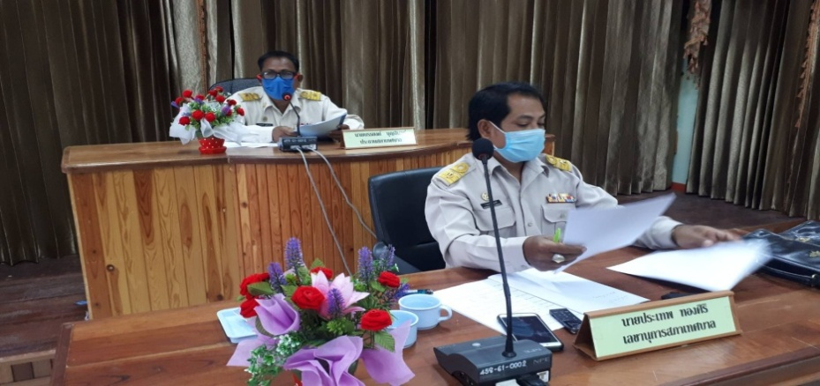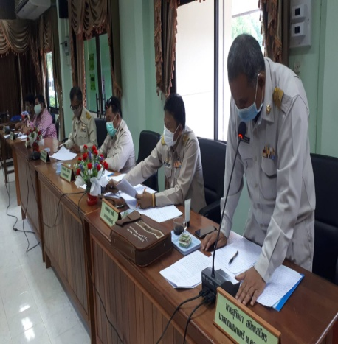

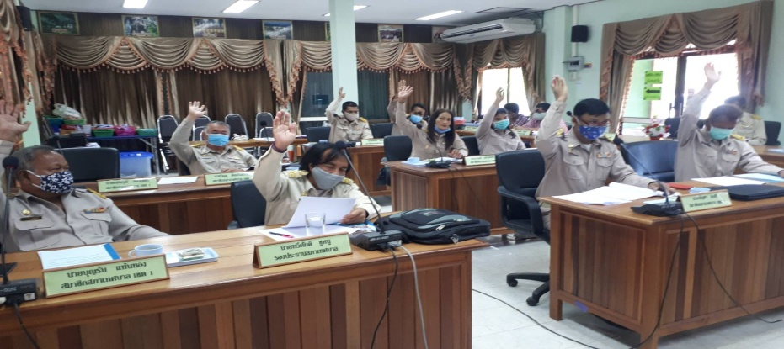

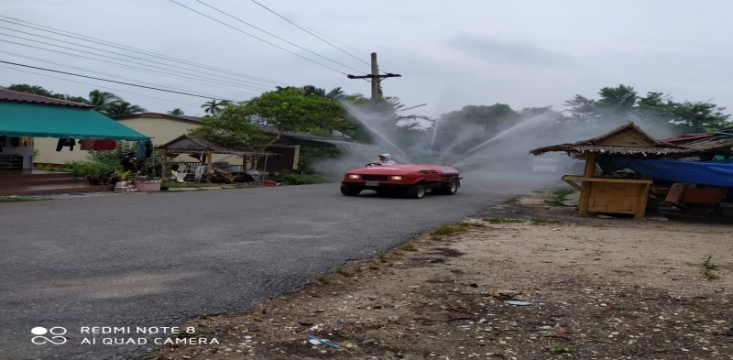

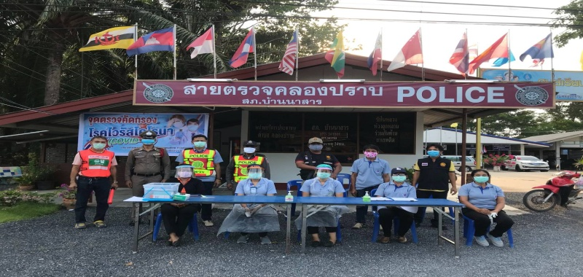

**สำนักงานเทศบาลตำบลคลองปราบ 1 หมู่ 2 ตำบลคลองปราบ อ.บ้านนาสาร จ.สุราษฎร์ธานี 84120** [**www.klongprab.go.th**](http://www.klongprab.go.th) **/ f เทศบาลตำบลคลองปราบ**

นายบรรยงค์ บุญอินทร์ ประธานสภาเทศบาลตำบลคลองปราบ ดำเนินการประชุมสภาเทศบาล สมัยวิสามัญ สมัยที่ 1 ประจำปี พ.ศ.2563 ตามระเบียบวาระการประชุม เพื่อพิจารณาอนุมัติโครงการแก้ปัญหาภัยแล้งอย่างเร่งด่วนโดยมีคณะผู้บริหาร สมาชิกสภาเทศบาล หัวหน้าส่วนราชการ เข้าร่วมประชุม เมื่อวันที่ 7 เมษายน 2563 ณ ห้องประชุมสภาเทศบาลตำบลคลองปราบ